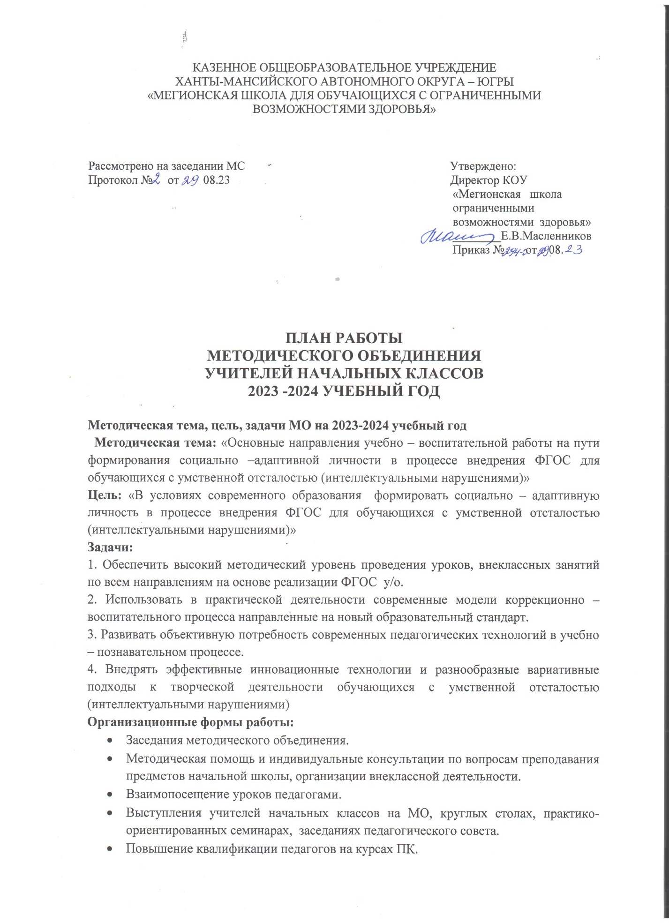

КАЗЕННОЕ ОБЩЕОБРАЗОВАТЕЛЬНОЕ УЧРЕЖДЕНИЕ
ХАНТЫ-МАНСИЙСКОГО АВТОНОМНОГО ОКРУГА – ЮГРЫ
«МЕГИОНСКАЯ ШКОЛА ДЛЯ ОБУЧАЮЩИХСЯ С ОГРАНИЧЕННЫМИ
ВОЗМОЖНОСТЯМИ ЗДОРОВЬЯ»

Рассмотрено на заседании МС Утверждено:
Протокол № от 08.23 Директор КОУ
«Мегионская школа
ограниченными
возможностями здоровья»
________Е.В.Масленников
Приказ № от 08.

ПЛАН РАБОТЫ
МЕТОДИЧЕСКОГО ОБЪЕДИНЕНИЯ
УЧИТЕЛЕЙ НАЧАЛЬНЫХ КЛАССОВ
2023 -2024 УЧЕБНЫЙ ГОД

Методическая тема, цель, задачи МО на 2023-2024 учебный год
Методическая тема: «Основные направления учебно – воспитательной работы на пути формирования социально –адаптивной личности в процессе внедрения ФГОС для обучающихся с умственной отсталостью (интеллектуальными нарушениями)»
Цель: «В условиях современного образования формировать социально – адаптивную личность в процессе внедрения ФГОС для обучающихся с умственной отсталостью (интеллектуальными нарушениями)»
Задачи:
1. Обеспечить высокий методический уровень проведения уроков, внеклассных занятий по всем направлениям на основе реализации ФГОС у/о.
2. Использовать в практической деятельности современные модели коррекционно – воспитательного процесса направленные на новый образовательный стандарт.
3. Развивать объективную потребность современных педагогических технологий в учебно – познавательном процессе.
4. Внедрять эффективные инновационные технологии и разнообразные вариативные подходы к творческой деятельности обучающихся с умственной отсталостью (интеллектуальными нарушениями)
Организационные формы работы:
- Заседания методического объединения.
- Методическая помощь и индивидуальные консультации по вопросам преподавания предметов начальной школы, организации внеклассной деятельности.
- Взаимопосещение уроков педагогами.
- Выступления учителей начальных классов на МО, круглых столах, практико-ориентированных семинарах, заседаниях педагогического совета.
- Повышение квалификации педагогов на курсах ПК.
Направление деятельности, задачи и мероприятия, проводимые учителями методического объединения начальных классов
Направления | Задачи | Мероприятия | Сроки проведения | Ответственные
1.Учебно-воспитательнаядеятельность | -проводить все виды учебных занятий по предметам МО для различных форм обучения, предусмотренных учебными программами и планами;  -проводить текущие консультации и индивидуальные занятия по предметам;  -проводить диагностические контрольные работы | - проведение учебных занятий согласно расписанию;  - диагностические контрольные работы по математике и письму, проверка техники чтения,  - коррекционо – развивающие занятия;  - праздники, посвященные знаменательным датам  -предметные недели  - мониторинг образовательных достижений. | По плану работы  сентябрь,  декабрь,  май  по плану работы  по плану работы  по плану  работы  по плану  работы | учителя  зам. директора,  рук. МО  рук. МО, учителя,  Рук. МО, учителя,  Зам. директора,  рук. МО
2.Учебно-методическаядеятельность | совершенствовать качество обучения учащихся;  -повышать методический уровень преподавания учебных предметов;  -осуществлять разработку и совершенствование методических и дидактических материалов к урокам | -пополнение и обновление дидактических, методических, учебно-наглядных материалов для уроков и внеклассных мероприятий  -составление планов по предметам МО, внеклассным мероприятиям, праздникам | в течение года | учителя
3.Органи-зационно-методическая деятельность | -участвовать в работе системы государственно-общественного управления образовательным учреждением;  -организовывать выполнение плана работы МО;  -организовывать повышение профессионального мастерства учителей МО | -участие в мероприятиях городского уровня (августовские совещания, конференции, семинары);  -работа в системе управления школы (совещание при директоре, оперативки и совещания при заместителях директора);  -участие в работе советов школы (педагогический, методический);  -составление и оформление документации МО (планы, графики, отчёты и т.п.);  -подготовка и проведение заседаний МО | по плану  работы  школы | учителя,  руководитель МО
4.Информаци-онно – аналитическаядеятельность | -анализировать результаты образовательной деятельности по предмету и разрабатывать мероприятия по устранению выявленных недостатков;  -своевременно информировать учителей МО о новых нормативных документах и изменениях в образовательном процессе, о новых технологиях и учебно-методическом обеспечении;  -представлять установленные для МО сведения о ходе учебного процесса  -выступления учителей на заседаниях МО: | -создание базы данных о количественном и качественном составе педагогических работников МО;  -ознакомление педагогических работников с новинками педагогической, психологической, методической и научно-популярной литературы;  -ознакомление учителей МО о новых направлениях в развитии общего, специального образования, о содержании образовательных программ, новых учебниках, учебно-методических комплектах, нормативных, локальных актах.  -мониторинг деятельности членов МО в течение учебного года;  - эффективность использования ИКТ в начальной школе;  -  здоровьесберегающие технологии на ИКТ уроках;  - игровая модель организации жизнедеятельности младших школьников;  -приемы повышения мотивации к обучению;  -создание здоровьесберегаю-щего образовательного пространства как условие повышения качества обучения  - оздоровительные мероприятия в учебном процессе. | Сентябрь – май  в течение года  в течение года  по плану  по плану  по плану  по плану  в течение года  в течение года  в течение года | руководитель МО, учителя  руководитель МО  руководитель МО, методист  руководитель МО, методист  руководитель МО, учителя  руководитель МО, учителя  руководитель МО, учителя  руководитель МО, учителя  руководитель МО, учителя  руководитель МО, учителя
5.Консультацион-ная деятель-ность | -оказывать всестороннюю помощь сотрудникам МО, родителям | -проведение тематических и индивидуальных консультаций для учителей МО, молодых специалистов и вновь пришедших учителей по вопросам учебной, методической, воспитывающей, социальной, инновационной, экспериментальной и др. деятельности;  -проведение консультаций для учащихся по вопросам образовательной деятельности | в течение года | руководитель МО
6.Экспертно-диагностическая деятельность | -проводить диагностику развития ключевых компетентностей учащихся по предмету | -организация и проведение диагностики качества знаний по математике, письму, чтению в системе ВШК | сентябрь,  декабрь,  май | руководитель МО  учителя МО
7.Редакционнодиагностическая деятельность | -пропагандировать опыт работы учителей МО | -подбор и подготовка материалов к изданию с целью пропаганды опыта учителей МО | в течение года | руководитель МО  учителя МО
Экспериментально-иннова-ционная деятельность | -участвовать в проведении педагогических экспериментов по внедрению новых программ, УМК и технологий обучения | -информирование учителей МО об инновационных процессах в образовательной системе города, округа (подборка материалов через Интернет);  -проведение мероприятий, направленных на распространение результатов опытно-экспериментальной и инновационной деятельности учителей МО | в течение года | руководитель МО  учителя МО
Научно-методическая деятельность | -участвовать в научно-исследовательской деятельности школы | -участие в разработке программы развития школы;  -обзор научной литературы по различным направлениям образовательной деятельности, популяризация и разъяснение результатов новейших педагогических и методических исследований | в течение года | руководитель МО  учителя

Прогнозируемый результат деятельности МО учителей начальных классов
в 2023 -2024 учебном году:
- повышение профессиональной компетентности учителей в условиях реализации ФГОС О у/о ;
- формирование готовности учителей начальной школы к применению технологий и ресурсов ИОС в обучении учебным предметам, что способствует достижению требований ФГОС О у/о;
- обновление информационно-методического обеспечения;
- овладение измерительным инструментарием по осмыслению собственного уровня профессиональной компетентности;
- овладение различными формами системы оценивания образовательных результатов учащихся начальных классов;
- создание необходимых условий для овладения детьми способами и приёмами работы с учебным оборудованием на занятиях и во внеурочное время под руководством педагога, индивидуально или в группе.
- создание условий в процессе обучения для формирования у обучающихся базовых учебных действий;
- участие педагогов и учащихся начальных классов в конкурсах, конференциях различных уровней;
- презентация передового педагогического опыта по реализации планируемых мероприятий на этапе подготовки реализации ФГОС О у/о.

План межсекционной работы методического объединения учителей начальных классов на 2023 – 2024 учебный год

№ п/п | Содержание работы | Сроки | Ответственные
I заседание
1 | Утверждение плана работы МО на 2023 -2024 учебный год. | август | Руководитель МО
2 | Рассмотрение рабочих программ и программно – методического обеспечения. | август | Руководитель МО
3 | Работа с нормативными документами. Ведение школьной документации. | август | Руководитель МО
II заседание
1 | Формирование элементарных математических представлений у детей с умственной отсталостью (интеллектуальными нарушениями). Конструирование. (Вариант 2). | Ноябрь | Байгулова И.Г.
2 | Формирование представлений о себе и окружающем мире у детей с умственной отсталостью (интеллектуальными нарушениями) (Вариант2). | Ноябрь | Верба Л.В.
3 | Роль трудового воспитания в процессе коррекции психических нарушений детей с умственной отсталостью (интеллектуальными нарушениями) (Вариант 2). | Ноябрь | Курьязова О.В.  Корепанова Н.Н.
2 | Итоги 1 четверти. | ноябрь | Руководитель МО
III заседание
1 | Организация и содержание коррекционно-педагогической работы по формированию сюжетно-ролевой игры у детей с умственной отсталостью (интеллектуальными нарушениями) (Вариант 2). | Январь | Ахтарова А.А.
2 | Итоги 1 полугодия | январь | Руководитель МО
IV заседание
1 | Обогащение пассивного словарного запаса детей с ТМНР через ознакомление с окружающим миром. | март | Весновская Н.А.
2 | Приёмы коррекционно развивающей работы учителя дефектолога с учащимся начальных классов. | март | Маераш Н.В.
3 | Итоги 3 четверти | март | Руководитель МО
V заседание
1 | Подведение итогов работы методического объединения за 2023 - 2024 учебный год | май | Руководитель МО
2. | Планирование работы МО на 2025 – 2026 учебный год | май | Руководитель МО
3. | Итоги года | май | Руководитель МО

План проведения методической недели

 | Мероприятия | Сроки проведения | Ответственные
1. | Математические представления. 3 «Б» класс. | ноябрь | Байгулова И.Г.
2. | Окружающий социальный мир 1 «В» класс. | ноябрь | Верба Л.В.
3. | Домоводство. 1 «В» класс. | ноябрь | Курьязова О.В.  Корепанова Н.Н.
4. | Коррекционно-развивающее занятие. 1 «Б» класс | ноябрь | Ахтарова А.А

Руководитель МО Н.Е.Шамова

